Что важно знать о бешенстве

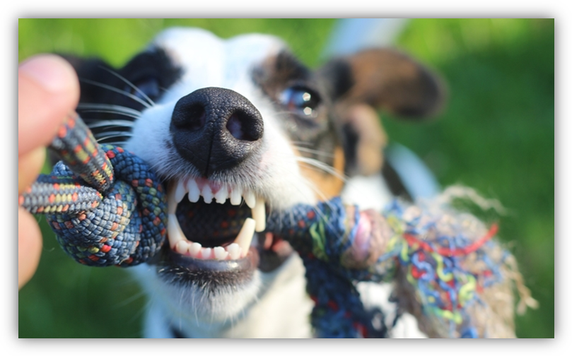
Бешенство является природно-очаговой инфекцией и представляет огромную опасность, как для животных, так и для человека. Вирус поражает центральную нервную систему, что приводит к гибели пострадавшего. Бешенством болеют практически все млекопитающих, в первую очередь – плотоядные животные (семейства собачьи, кошачьи, куньи, енотовые и др.), грызуны, летучие мыши, а также человек.
По экспертной оценке Всемирной организации здравоохранения бешенство регистрируется практически во всех странах мира и ежегодно уносит жизни 55 тысяч человек – в среднем, один человек каждые 10 минут. Свыше 10 млн. человек в мире каждый год получают повреждения при контакте с животными и более 4 млн. человек – специфическую антирабическую помощь.
Республика Беларусь входит в число стран, где регистрируются природные очаги бешенства. За 6 месяцев 2019 года в Республике Беларусь зарегистрировано 223 случая лабораторно подтвержденного бешенства животных, в Минской области выявлен 64 случая, на территории Слуцкого района за истекший период 2019 года зарегистрировано 2 случая бешенства: у дикого животного (лиса) и домашнего животного (кошка), в контакте с больными животными находилось 5 человек, которым назначен полный курс лечебно-профилактической иммунизации.
Заражение человека и животных происходит при непосредственном контакте со слюной инфицированного животного – при укусах, царапинах, а также загрязнении кожных покровов и слизистых оболочек слюной больного животного. Возможно заражение человека при снятии шкур с диких плотоядных животных.
В целях профилактики бешенства с 2005 года в Республике Беларусь ежегодно проводится профилактическая иммунизация против бешенства лиц, относящихся к категории профессионального риска заражения (ветеринарные работники, лица, выполняющие работы по отлову безнадзорных животных, лесники, егеря, охотники и др.).
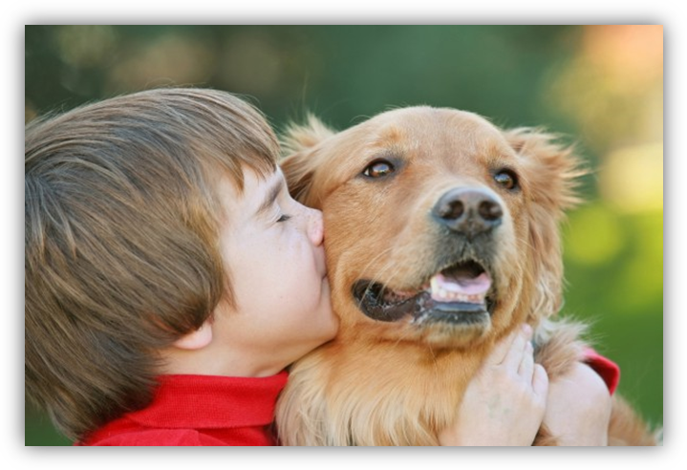
От повреждений, нанесенных животными, часто страдают дети, которые в силу своего возраста не могут оценить опасности и последствий доверчивого отношения к любому животному, поэтому необходимо постоянно объяснять им необходимость вести себя аккуратно и стараться избегать ненужных контактов, особенно с дикими и безнадзорными животными.
С особой осторожностью необходимо относится к диким животным, которые также могут быть источниками бешенства. Помните, что здоровое дикое животное избегает встречи с человеком. И если оно не реагирует на Ваше появление в природных условиях, а тем более, заходит в населенные пункты, можно и не сомневаться, что это больное животное, и нужно принять все меры личной предосторожности и обеспечения безопасности близких, а также незамедлительно обратиться в ветеринарную службу.
Бешенство – заболевание, которое можно и нужно предупредить, если следовать определенным правилам.
Так необходимо соблюдать установленные требования содержания домашних животных:
- владельцы животных обязаны регистрировать в трехдневный срок домашних животных, доставлять домашних собак, кошек в ветеринарные учреждения для обследования и прививок против бешенства;
- выводить из квартир собак на поводке и в наморднике;
- производить выгул в специально отведенных для этих целей местах, убирать за своим животным.

- Помните: Вы в ответе за тех, кого приручили. И только Вы можете позаботиться о своем любимце! Предупредите его заболевание – сделайте ему прививку от бешенства у ветеринара.
Если контакта с животным избежать не удалось (укус, оцарапывание и ослюнение), нанесенные любым, даже внешне здоровым животным,как домашним, так и безнадзорным необходимо:
- Провести первичную обработку места контакта – тщательно промыть под струей воды с мылом;
- При наличии раны – после промывания с мылом обработать края раны 5% настойкой йода;
- Наложить стерильную повязку и незамедлительно (в течение суток после контакта) обратиться в организацию здравоохранения. Только врач может оценить риск возможного заражения вирусом бешенства и назначить, при необходимости, курс прививок. Специализированная антирабическая помощь оказывается в хирургических кабинетах взрослой и детской поликлиник УЗ «Слуцкая ЦРБ», а в вечернее и ночное время в приемном отделении УЗ «Слуцкая ЦРБ».
- Очень важно одновременно с обращением к врачу принять меры в отношении животного – его необходимо изолировать и вызвать специалиста ветеринарной службы для консультации и организации наблюдения;
Курс вакцинации состоит из 6-ти прививок в течение 90 дней, однако он может быть сокращен до 3, если по истечении 10 дней ветеринарного наблюдения (с момента укуса) животное осталось здоровым. Поэтому очень важно, чтобы животное было доступно для ветеринарного наблюдения.
Помните, что заболевание можно и нужно предупредить как у Вас, так и у Вашего любимца. Берегите себя и своих близких.
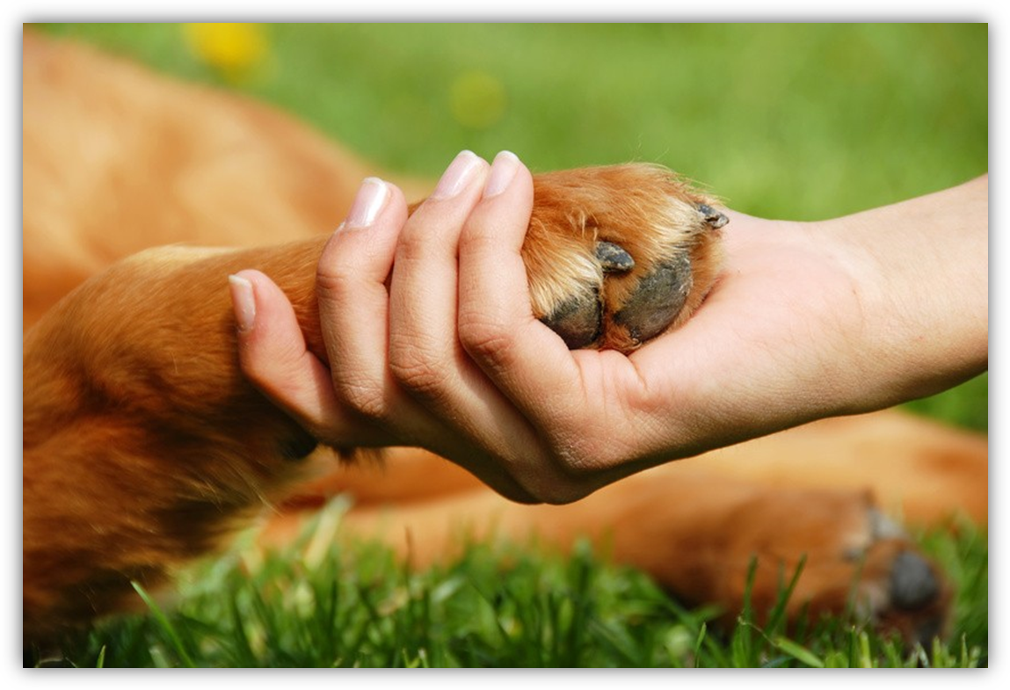

ГУ «Слуцкий зональный центр гигиены и эпидемиологии»

